*Project Τεχνολογίας Λογισμικού*   
*Παραδοτέο 1*

Μέλη ομάδας

|  |  |  |  |  |
| --- | --- | --- | --- | --- |
| Όνομα | Επώνυμο | ΑΜ | e-mail | Έτος |
| Γεώργιος | Παπαδόπουλος | 1100666 | up1100666@ac.upatras.gr | 3 |
| Νικόλαος | Δερεκενάρης | 1100529 | Up1100529@ac.upatras.gr | 3 |
| Αθανάσιος | Σιούτας | 1100711 | up1100711@ac.upatras.gr | 3 |
| Γουλιέλμος Νικόλαος | Σταυρίδης | 1100725 | up1100725@ac.upatras.gr | 3 |
| Νικόλαος | Δαγκάλης | 1100527 | up1100527@ac.upatras.gr | 3 |

***ByNight***

* *Project-description-v0.1*

Πρόκειται για μια εφαρμογή **αναζήτησης/διαχείρισης κρατήσεων σε νυχτερινά μαγαζιά**. Απευθύνεται τόσο στους λάτρεις της νυχτερινής ζωής, όσο και στους ίδιους τους ιδιοκτήτες των νυχτερινών μαγαζιών.

Οι **πελάτες** μετά την εγγραφή τους θα μπορούν να δουν τα διαθέσιμα νυχτερινά μαγαζιά και να διαλέξουν αυτό που τους ταιριάζει περισσότερο βάση των προτιμήσεων τους(π.χ. μουσική, ατμόσφαιρα κλπ.). Αφού επιλέξουν ένα μαγαζί, θα μπορούν να δουν το χώρο εσωτερικά, ποιες εκδηλώσεις είναι προγραμματισμένες το συγκεκριμένο βράδυ και να κάνουν online κράτηση. Στην κράτησή τους, θα πρέπει να δηλώσουν τον αριθμό των ατόμων που θα παραβρεθούν, το τραπέζι της επιθυμίας τους, καθώς και να επιλέξουν από την διαθέσιμη κάβα ποτών με τις αντίστοιχες τιμές. Ύστερα θα τους αποδίδεται ένα QR Code το οποίο σκανάροντας το στην είσοδο θα μπορούν να εισέρχονται με γρήγορο και εύκολο τρόπο στο μαγαζί. Με το πέρας της βραδιάς θα μπορούν οι πελάτες να αφήσουν από μία αξιολόγηση.  
  
Ο **ιδιοκτήτης,** αφού εγγραφεί στην εφαρμογή, θα πρέπει να καταχωρίσει τις λεπτομέρειες του μαγαζιού του, όπως την τοποθεσία, τη χωρητικότητα, τις ώρες λειτουργίας, τις εκδηλώσεις που διοργανώνει με τις αντίστοιχες ημερομηνίες, τον τιμοκατάλογο κλπ. Θα έχει την δυνατότητα επίσης να δει τις κρατήσεις, να θέσει εκπτώσεις στα προϊόντα του και να βλέπει στατιστικά στοιχεία για την χρονική περίοδο της επιλογής του. Τέλος, θα μπορεί να προσλάβει καινούργιο προσωπικό μέσω των αιτήσεων εργασίας.

* 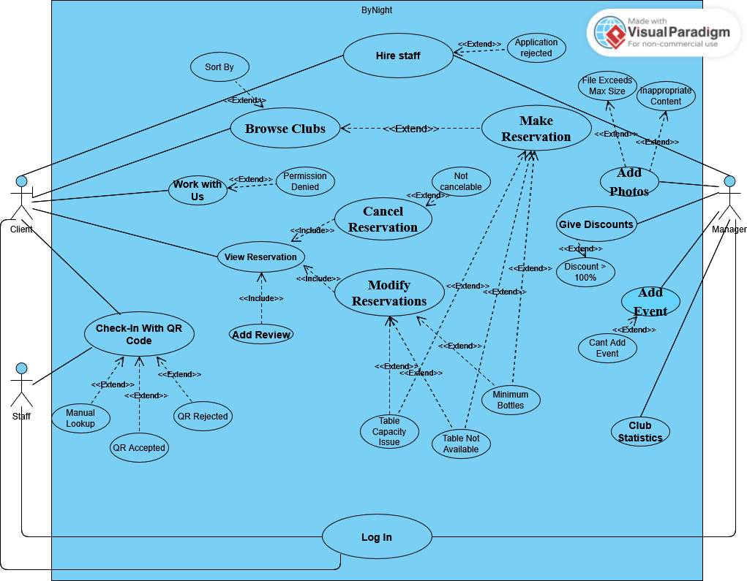*Use-case-v0.1*

**1 | Modify Reservations:**  
**Βασική Ροή:**

1. Ο χρήστης επιλεγεί “View Reservations”
2. Το σύστημα εμφανίζει τις κρατήσεις του χρήστη
3. Ο χρήστης επιλεγεί την κράτηση και ύστερα το κουμπί “Modify Reservations” σε κατάλληλη κράτηση
4. Το σύστημα εμφανίζει τα τωρινά στοιχεία κράτησης και επιτρέπει στον χρήστη να τα αλλάξει
   1. Αλλαγή τραπεζιού
   2. Αλλαγή αριθμού ατόμων
   3. Αλλαγή ποτού προτίμησης
5. Ο χρήστης τροποποιεί τις παραπάνω παραμέτρους ανάλογα
6. Το σύστημα τσεκάρει αν πληρούνται οι προδιάγραφες και εμφανίζει ένα τικ αν ναι
7. Ο χρήστης πατάει το πλήκτρο “Save Changes”
8. Το σύστημα ενημερώνει την κράτηση

**Εναλλακτική ροή 1:**

1. Το σύστημα τσεκάρει αν πληρούνται οι προδιάγραφες και διαπιστώνεται ότι ο νέος αριθμός ατόμων προϋποθέτει μεγαλύτερη κατανάλωση
2. Το σύστημα εμφανίζει μήνυμα ότι πρέπει να αυξηθεί ο αριθμός φιαλών
3. Ο χρήστης βάζει το κατάλληλο αριθμό φιαλών
4. Επιστροφή στην βασική ροή βήμα 6

**Εναλλακτική ροή 2:**

1. Το σύστημα τσεκάρει αν πληρούνται οι προδιάγραφες και διαπιστώνεται ότι το νέο τραπέζι δεν είναι διαθέσιμο
2. Το σύστημα εμφανίζει μήνυμα ότι το συγκεκριμένο τραπέζι δεν είναι διαθέσιμο
3. Ο χρήστης επιλεγεί έναν τραπέζι που είναι διαθέσιμο
4. Επιστροφή στην βασική ροή βήμα 6

**Εναλλακτική ροή 3:**

1. Το σύστημα τσεκάρει αν πληρούνται οι προδιαγραφές και διαπιστώνεται ότι ο αριθμός ατόμων είναι πολύ μικρός για το επιλεγμένο τραπέζι
2. Το σύστημα εμφανίζει μήνυμα ότι το συγκεκριμένο τραπέζι δεν διαθέτει αρκετό χώρο
3. Ο χρήστης επιλεγεί έναν τραπέζι που είναι με επαρκής χωρητικότητα
4. Επιστροφή στην βασική ροή βήμα 6

**2 | Cancel Reservation**  
**Βασική Ροή**

1. Ο χρήστης επιλεγεί “View Reservation”
2. Το σύστημα εμφανίζει τις κρατήσεις του χρήστη
3. Ο χρήστης επιλεγεί το κουμπί “Cancel Reservation” αφού έχει επιλέξει την κράτηση του.
4. Το σύστημα τσεκάρει αν επιτρέπεται η ακύρωση και αν πληρούνται οι προϋποθέσεις την επιτρέπει
5. Το σύστημα ρωτάει τον χρήστη αν είναι σίγουρος
6. Ο χρήστης δηλώνει ότι είναι σίγουρος
7. Η κράτηση αφαιρείται από το σύστημα
8. Εμφανίζεται αντίστοιχο μήνυμα

**Εναλλακτική ροή 1:**

1. Το σύστημα απαγορεύει την ακύρωση σε χρονική στιγμή που απέχει λιγότερο από 2 ώρες πριν την ώρα προσέλευσης
2. Εμφανίζει αντίστοιχο μήνυμα

**3 | Make Reservation**  
**Βασική Ροή**

1. Ο χρήστης διαλέγει το μαγαζί της επιλογής του
2. Ο χρήστης επιλεγεί “Make Reservation”
3. Το σύστημα ζητάει από τον χρήστη να εισάγει τον αριθμό ατόμων, το τραπέζι επιλογής και τον αριθμό φιαλών της προτίμησης του
4. Ο χρήστης εισάγει τα παραπάνω στοιχεία
5. Το σύστημα ελέγχει αν πληρούνται οι προϋποθέσεις
6. Το σύστημα επιτρέπει τις επιλογές του χρήστη και εμφανίζει ενδεικτική τιμή (πληρώνεται στο μαγαζί)
7. Ο χρήστης επιλέγει “Confirm Reservation”
8. Το σύστημα ενημερώνεται

**Εναλλακτική ροή 1:**

1. Το σύστημα τσεκάρει αν πληρούνται οι προδιάγραφες και διαπιστώνεται ότι ο αριθμός ατόμων προϋποθέτει μεγαλύτερη κατανάλωση
2. Το σύστημα εμφανίζει μήνυμα ότι πρέπει να αυξηθεί ο αριθμός φιαλών
3. Ο χρήστης βάζει το κατάλληλο αριθμό φιαλών
4. Επιστροφή στην βασική ροή βήμα 5

**Εναλλακτική ροή 2:**

1. Το σύστημα τσεκάρει αν πληρούνται οι προδιαγραφές και διαπιστώνεται ότι το τραπέζι δεν είναι διαθέσιμο
2. Το σύστημα εμφανίζει μήνυμα ότι το τραπέζι δεν είναι διαθέσιμο
3. Ο χρήστης επιλέγει ένα τραπέζι που είναι διαθέσιμο
4. Επιστροφή στην βασική ροή βήμα 5

**Εναλλακτική ροή 3:**

1. Το σύστημα τσεκάρει αν πληρούνται οι προδιαγραφές και διαπιστώνεται ότι ο αριθμός ατόμων είναι πολύ μικρός για το επιλεγμένο τραπέζι
2. Το σύστημα εμφανίζει μήνυμα ότι το συγκεκριμένο τραπέζι δεν διαθέτει αρκετό χώρο
3. Ο χρήστης επιλέγει ένα τραπέζι που έχει επαρκή χωρητικότητα
4. Επιστροφή στην βασική ροή βήμα 6

**4 | Browse Clubs**  
**Βασική Ροή**

1. Ο χρήστης επιλέγει την επιλογή "Browse Clubs"
2. Ο χρήστης εισάγει φίλτρα αναζήτησης (π.χ. τοποθεσία, μουσική, είδος event)
3. Το σύστημα προβάλλει τα μαγαζιά που πληρούν τα κριτήρια αναζήτησης ταξινομημένα με την προεπιλεγμένη σειρά
4. Ο χρήστης επιλέγει ένα μαγαζί για περισσότερες πληροφορίες
5. Το σύστημα εμφανίζει πληροφορίες για το μαγαζί, όπως περιγραφή, φωτογραφίες, events και τιμοκατάλογο
6. Ο χρήστης μπορεί να δει το εσωτερικό του μαγαζιού μέσω φωτογραφιών ή βίντεο
7. Ο χρήστης επιλέγει τo event της επιλογής του και επιβεβαιώνει τις προτιμήσεις του
8. Ο χρήστης προχωρά σε πραγματοποίηση κράτησης

**Εναλλακτική ροή 1:**

1. Ο χρήστης αφού πραγματοποιήσει αναζήτηση επιλέγει την επιλογή “Sort By”
2. Το σύστημα του εμφανίζει τα φίλτρα ταξινόμησης με τα οποία θα εμφανίσει τα αποτελέσματα της αναζήτησης (αύξουσα/φθίνουσα βαθμολογία, μέγεθος, απόσταση από την τοποθεσία του χρήστη κλπ.)
3. Ο χρήστης εφαρμόζει τα φίλτρα ταξινόμησης που επιθυμεί
4. Επιστροφή στη βασική ροή βήμα 3

**5 | Check-In with QR Code**   
**Βασική Ροή**

1. Ο πελάτης φτάνει στο μαγαζί, ανοίγει την εφαρμογή, μπαίνει στις κρατήσεις του και εμφανίζει το QR Code.
2. Ο υπάλληλος του μαγαζιού σκανάρει το QR Code με την ειδική συσκευή.
3. Το σύστημα επαληθεύει την κράτηση και επιτρέπει την είσοδο στον πελάτη.
4. Το σύστημα εμφανίζει τα στοιχεία της κράτησης στον πελάτη.
5. Το σύστημα ενημερώνει το προσωπικό για την προσέλευση του πελάτη.
6. Το σύστημα καταγράφει την είσοδο στα στατιστικά για μελλοντική ανάλυση.

**Εναλλακτική ροή 1**

1. Ο πελάτης διαπιστώνει ότι δεν έχει πρόσβαση στο QR Code (π.χ. χαμηλή μπαταρία, πρόβλημα στην εφαρμογή, δεν το έλαβε).
2. O υπάλληλος αναζητά την κράτηση μέσω του ονόματος ή του αριθμού τηλεφώνου του πελάτη.
3. Η ροή συνεχίζεται από το βήμα 4 της βασικής ροής.

**Εναλλακτική ροή 2**

1. Ο υπάλληλος βλέπει ότι ο αριθμός των ατόμων δεν ταιριάζει με την κράτηση. Αν τα άτομα είναι λιγότερα, η κράτηση επικυρώνεται κανονικά.
2. Αν τα άτομα είναι περισσότερα, ο υπάλληλος ελέγχει τη διαθεσιμότητα επιπλέον θέσεων μέσω της εφαρμογής.
3. Αν υπάρχουν επιπλέον θέσεις, το σύστημα αναβαθμίζει την κράτηση και προσθέτει τους επιπλέον πελάτες.
4. Η ροή συνεχίζεται από το βήμα 5 της βασικής ροής.

**Εναλλακτική ροή 3**

1. Ο υπάλληλος σκανάρει το QR Code
2. Το σύστημα τον απορρίπτει
3. Το σύστημα εμφανίζει αντίστοιχο μήνυμα στον υπάλληλο

**6 | Add Review**  
**Βασική Ροή**

1. Ο χρήστης επιλέγει την ταμπέλα “View Reservations”
2. Το σύστημα εμφανίζει τις κρατήσεις του χρήστη
3. Ο χρήστης επιλέγει “Add Review” σε μια πραγματοποιημένη κράτηση
4. Το σύστημα ζητά από τον χρήστη βαθμολογία για μουσική, ατμόσφαιρα, τιμή, εξυπηρέτηση
5. Ο χρήστης προσθέτει επιπρόσθετα δικά του σχόλια και φωτογραφίες
6. Ο χρήστης υποβάλλει την αξιολόγηση του
7. Το σύστημα ενημερώνει την βαθμολογία του μαγαζιού
8. Το σύστημα προβάλει τις αξιολογήσεις άλλων χρηστών για το συγκεκριμένο μαγαζί

**7 | Give Discounts**   
**Βασική Ροή**

1. Ο manager μεταβαίνει στην ενότητα "Discounts".
2. Το σύστημα αρχικά εμφανίζει τα προϊόντα με τις αντίστοιχες εφαρμοσμένες εκπτώσεις για την σημερινή ημέρα, δίνοντας την δυνατότητα στον manager να επιλέξει όποια ημερομηνία θέλει
3. Ο manager φιλτράρει τα αποτελέσματα ώστε να αφορούν την ημερομηνία που τον ενδιαφέρει.
4. Το σύστημα εμφανίζει τις εκπτώσεις που αντιστοιχούν στα ποτά με βάση την ημερομηνία που διάλεξε ο ιδιοκτήτης.
5. Ο manager διαλέγει τα προϊόντα στα οποία επιθυμεί να εφαρμόσει έκπτωση.
6. O manager εισάγει το ποσοστό έκπτωσης που επιθυμεί
7. Ο manager επιλέγει “Apply Discount”
8. Το σύστημα ελέγχει αν πληρούνται οι προϋποθέσεις
9. Το σύστημα επιβεβαιώνει και εφαρμόζει τις επιλογές του manager
10. To σύστημα στέλνει notification στους χρήστες για το παραπάνω discount

**Εναλλακτική ροή 1**

1. Η έκπτωση που εισήγαγε ο manager υπερβαίνει το 100%
2. Το σύστημα απορρίπτει την συγκεκριμένη έκπτωση και εμφανίζει αντίστοιχο μήνυμα
3. Επιστρέφει στη βασική ροή βήμα 6

**8 | Work with Us**  
**Βασική Ροή**

1. O χρήστης επιλέγει από το προφίλ του το tab “Work with Us”
2. To σύστημα εμφανίζει στην οθόνη μια αίτηση υποβολής για την άδεια λειτουργίας, ΑΦΜ, ΚΑΔ, Επωνυμία Επιχείρησης κλπ.
3. Ο χρήστης εισάγει τα στοιχεία και πατάει το πλήκτρο “Collaborate”
4. Το σύστημα επεξεργάζεται τα στοιχεία και εγκρίνει την αίτηση
5. Ο χρήστης αναβαθμίζεται από απλός χρήστης σε manager
6. To σύστημα εμφανίζει στην οθόνη του manager την πλατφόρμα για την εκχώρηση του μαγαζιού στην εφαρμογή (description μαγαζιού, layout κλπ.)
7. Ο χρήστης εισάγει τα στοιχεία και πατάει αποθήκευση
8. Το σύστημα ενημερώνεται, ενσωματώνει το μαγαζί στην εφαρμογή
9. Το σύστημα επιτρέπει τώρα στο χρήστη να έχει πρόσβαση σε λειτουργίες store manager,όπως επεξεργασία μαγαζιού και στατιστική ανάλυση

**Εναλλακτική Ροή**

1. Ο χρήστης εισάγει τα στοιχεία άδειας του μαγαζιού
2. Το σύστημα επεξεργάζεται τα στοιχεία και απορρίπτει την αίτηση
3. Ο χρήστης δέχεται το κατάλληλο μήνυμα απόρριψης της αίτησης και επιστρέφει στην αρχική οθόνη

**9 | Club Statistics**   
**Βασική Ροή**

1. O Manager επιλέγει την ταμπέλα “Club Statistics”
2. Το σύστημα ζητά από τον manager να εισάγει την χρονική περίοδο για την οποία επιθυμεί να πληροφορηθεί (μέρα, εβδομάδα, μηνά, χρoνιά κλπ.)
3. Ο manager εισάγει την χρονική περίοδο για την οποία επιθυμεί να δει στατιστικά
4. Το σύστημα εμφανίζει μια μικρή επισκόπηση διάφορων στατιστικών του μαγαζιού για την επιλεγμένη χρονική περίοδο, όπως την προσέλευση ατόμων, τα συνολικά έσοδα, την κατανομή των παραγγελιών ανά ποτό, την πληρότητα του χώρου, βαθμολογία ανά event κλπ.
5. Ο manager επιλέγει το πλήκτρο “More Information” για το στατιστικό που επιθυμεί
6. Το σύστημα εμφανίζει αναλυτικές πληροφορίες για το στατιστικό που επιλέχτηκε, γραφήματα κλπ.
7. Ο manager επιλέγει το πλήκτρο “Done” αφού πήρε την πληροφορία που ήθελε
8. Το σύστημα επιστρέφει στο βήμα 4

**10 | Add Event**  
**Βασική Ροή**

1. Ο manager συνδέεται στην εφαρμογή και μεταβαίνει στη σελίδα διαχείρισης των events.
2. Ο manager επιλέγει την επιλογή “Add Event”από το μενού διαχείρισης.
3. Το σύστημα εμφανίζει στην οθόνη ένα διαδραστικό ημερολόγιο, δείχνοντας τις διαθέσιμες ημερομηνίες.
4. Ο manager επιλέγει μια συγκεκριμένη μέρα για το νέο event.
5. Το σύστημα ζητάει από τον manager να συμπληρώσει μία φόρμα με τα στοιχεία του event
6. O manager συμπληρώνει τα στοιχεία και έπειτα πατάει το κουμπί “Save”
7. Το σύστημα ενημερώνεται και μεταφέρει το event στο ημερολόγιο.
8. Το σύστημα ενημερώνει τους χρήστες που έχουν το μαγαζί στα αγαπημένα για το συγκεκριμένο event

**Εναλλακτική Ροή 1**

1. Ο manager επιλέγει μια μέρα να βάλει event
2. Το σύστημα ζητάει από τον manager να συμπληρώσει μία φόρμα για τα στοιχεία του event
3. O manager δεν συμπληρώνει τα στοιχεία και πατάει αποθήκευση
4. Το σύστημα του εμφανίζει μήνυμα ότι πρέπει να προσθέσει τα στοιχεία event προκειμένου να αποθηκευτεί στο ημερολόγιο

**Εναλλακτική Ροή 2**

1. Ο manager πάει να βάλει το event σε μέρα με ήδη υπάρχων event
2. To σύστημα τον ενημερώνει ότι οτιδήποτε αλλαγή στην υπάρχουσα φόρμα θα αντικατασταθεί
3. Επιστροφή στην βασική ροή Βήμα 5

**11 | Add Photos**  
**Βασική Ροή**

1. Ο manager επιλέγει την ταμπέλα add "Add Photos"
2. To σύστημα του εμφανίζει το social wall και ένα κουμπί προσθήκης
3. Ο manager πατάει το κουμπί και εισάγει τις φωτογραφίες προτιμήσεις του
4. Το σύστημα επεξεργάζεται τις φωτογραφίες, τις εγκρίνει και της τοποθετεί στο social wall του μαγαζιού

**Εναλλακτική Ροή 1:**

1. Ο manager επιλέγει την ταμπέλα "Add Photos"
2. Το σύστημα εμφανίζει το social wall και ένα κουμπί προσθήκης
3. Ο manager πατάει το κουμπί και προσπαθεί να ανεβάσει φωτογραφίες που ξεπερνούν το μέγιστο επιτρεπόμενο μέγεθος
4. Το σύστημα εμφανίζει μήνυμα σφάλματος που ενημερώνει για το όριο μεγέθους αρχείου
5. Ο manager επιλέγει φωτογραφίες που πληρούν τις προδιαγραφές.
6. Επιστροφή στη βασική ροή στο βήμα 4

**Εναλλακτική Ροή 2:**

1. Ο manager επιλέγει την ταμπέλα "Add Photos".
2. Το σύστημα εμφανίζει το social wall και ένα κουμπί προσθήκης.
3. Ο manager πατάει το κουμπί και ανεβάζει τις φωτογραφίες.
4. Το σύστημα ελέγχει τις φωτογραφίες και διαπιστώνει ότι περιέχουν ακατάλληλο περιεχόμενο.
5. Το σύστημα απορρίπτει τις φωτογραφίες και εμφανίζει σχετικό μήνυμα στον manager.
6. Ο manager επιλέγει άλλες φωτογραφίες που πληρούν τις προϋποθέσεις.
7. Επιστροφή στη βασική ροή στο βήμα 4.

**12 | Hire Staff**  
**Βασική Ροή**

1. Ο χρήστης μεταβαίνει στη σελίδα του μαγαζιού που τον ενδιαφέρει
2. Ο χρήστης επιλέγει το “Get Hired as Staff” και κάνει αίτηση για να γίνει staff στο συγκεκριμένο μαγαζί
3. Το σύστημα εμφανίζει το αίτημα του χρήστη στον manager του μαγαζιού με την επιλογή “Accept” ή “Decline”
4. Ο manager αποδέχεται το αίτημα του χρήστη
5. Το σύστημα εμφανίζει στον χρήστη αντίστοιχο μήνυμα
6. Ο χρήστης αναβαθμίζεται στο ρόλο του staff
7. Το σύστημα εμφανίζει στον χρήστη τις αντίστοιχες επιπρόσθετες επιλογές που αφορούν το staff

**Εναλλακτική Ροή 1**

1. O manager απορρίπτει το αίτημα του χρήστη
2. Το σύστημα εμφανίζει αντίστοιχο μήνυμα στον χρήστη
3. Ο χρήστης επιστρέφεται στην αρχική οθόνη

* *Domain-model-v0.1*

* *Mockup screens*

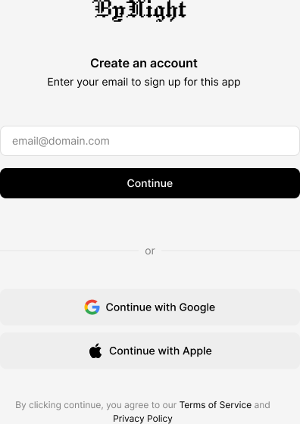Η παρακάτω οθόνη είναι η οθόνη στην οποία ο χρήστης δημιουργεί τον λογαριασμό του εισάγοντας το email του για να μπορεί να χρησιμοποιήσει την εφαρμογή.

Στην παρακάτω οθόνη φαίνεται η κύρια οθόνη της εφαρμογής στην οποία ο πελάτης βλέπει το προτεινόμενα clubs και μπορεί να κάνει αναζήτηση βάση των φίλτρων που ορίσει.

Η παρακάτω οθόνη αφορά την δημιουργία μιας νέας κράτησης σε ένα club. Εδώ, ο χρήστης μπορεί να δηλώσει πόσα άτομα θα παραβρεθούν, ποιο τραπέζι επιθυμούν αλλά και ποια ποτά θα καταναλώσουν.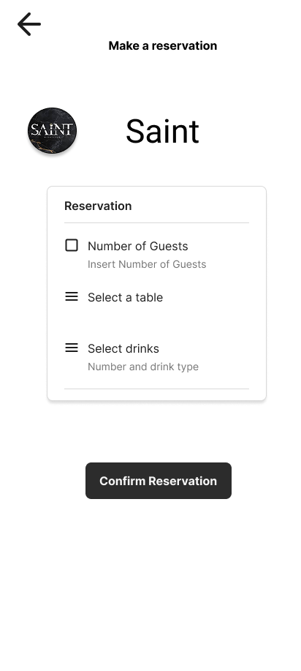

Στην παρακάτω οθόνη φαίνεται το profile του χρήστη, όπου εμφανίζονται τα προσωπικά του στοιχεία , τα οποία είχε δώσει κατά την δημιουργία του λογαριασμού του. 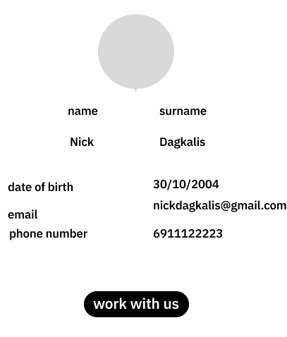

Στην παρακάτω οθόνη ο manager μπορεί να δει τις κρατήσεις που έχουν γ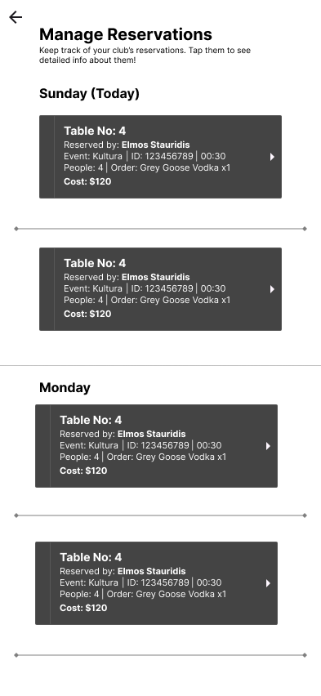ίνει στο μαγαζί του και πατώντας σε μία κράτηση μπορεί να δει περισσότερες πληροφορίες σχετικά με αυτήν.